BLOC 2 - Ch. 10 – Relations entre classes

Les relations entre classes avec UML

Relation de dépendance
La dépendance est la relation la moins contraignante. Elle est unidirectionnelle et définit une relation d'utilisation.
On utilise le langage de modélisation UML (Unified modeling language) :

Train
- vitesse : entier
- enMarche : booléen
+ accelerer(vitesse : entier)
+ demarrer()
+ ralentir(vitesse : entier)
+ stopper()

Conducteur
+ conduireTrain (unTrain : Train)

- nom : String

Dans la méthode main on écrira :

public static void main(String[] args)
{
Conducteur unConducteur = new Conducteur("Joe") ;

Train unTrain = new Train(0, false) ;

// envoi d’un message paramétré au conducteur
unConducteur.conduireTrain(unTrain) ;
}

Dans la classe Conducteur on écrira la méthode :

public void conduireTrain(Train unTrain)
{
// le conducteur « utilise » le train
unTrain.demarrer();
unTrain.accelerer(100);
unTrain.ralentir(50);
unTrain.stopper() ;
}

Exercice 1 : Dans un TP, nous avons utilisé une classe Compte et une classe Ecran.
La classe Ecran a une méthode afficher qui permet d’afficher le contenu d’un compte :
public static void afficher(Compte unCompte)

Travail à faire : Dessiner le diagramme de classes partiel avec les classes Compte et Ecran et la méthode afficher(Compte unCompte).

Relation d'association

L'association entre deux classes
Au niveau des classes, nous pouvons construire une association. Une association relie des classes dont les instances sont sémantiquement liées. Une association ne sous-entend aucune hiérarchie dans la relation. Une association porte un nom.
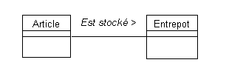
Diagramme de classe
L'association a un nom : "Est stocké", le symbole ">" indique seulement un sens de lecture.

L'association suivante est équivalente car elle concerne les mêmes couples d'objets :
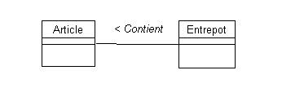
Diagramme de classe
Remarque : nous utilisons une forme verbale pour qualifier le nom de l'association.

Les classes jouent un rôle dans l'association
Le nom de l'association traduit la nature du lien entre les objets de classes : "Les lits sont stockés dans l'entrepôt de Montreuil". On peut être amené à préciser le rôle que joue chaque classe dans l'association, ici il s'agit des rôles de "gardien" côté entrepôt et "gardé" côté article.

Mais la notion de rôle prend tout son sens lorsqu'un couple de classes est relié par deux associations sémantiquement distinctes :
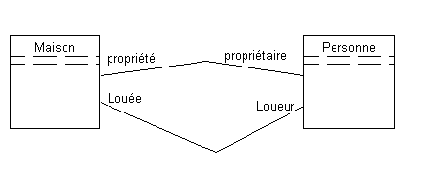
Diagramme de classe

Les associations comportent des cardinalités
Cette notion est identique à celle contenue dans Merise. Dans UML, on parle de valeurs de multiplicité.
Exemple 1 :
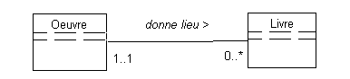
Interprétation :
Une œuvre donne lieu à 0 ou n livres. Un livre est issu d'une et une seule œuvre.
Commentaires :
- Notez le positionnement des multiplicités, inverse de la modélisation Merise
- La multiplicité 0..* est parfois traduite par simplement le symbole *

Activité : dans le diagramme d’objets suivant, reliez les livres aux œuvres correspondantes.
Edition poche : Livre
- éditeur : Folio
- format : poche

Les misérables : Oeuvre
- titre : les Misérables
- auteur : Victor Hugo

Edition Pléiade : Livre
- éditeur : La Pléiade
- format : normal

Edition poche : Livre
- éditeur : Gallimard
- format : poche

Edition luxe : Livre
- éditeur : Gallimard
- format : luxe

HP 1 : Oeuvre
- titre : Harry Potter 1
- auteur : J.K. Rowling

Exemple 2 :
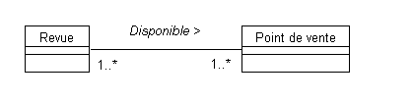
Interprétation :
Une revue est disponible dans un ou plusieurs points de vente.
Un point de vente distribue de une à plusieurs revues.
. . .

Valeurs de multiplicité :
1..1 Un et un seul
1 Un et un seul
0..1 Zéro ou un
m..n De m à n
* De zéro à plusieurs
0..* De zéro à plusieurs
1..* De un à plusieurs

Exercice 2 : Interprétez le diagramme suivant, concernant une université :

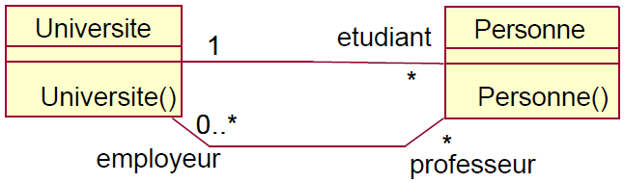

Exercice 3 : Dessiner le diagramme de classes partiel correspondant au cas suivant : une personne habite dans une seule maison ; elle peut travailler dans une entreprise, ou pas (si elle est chômeuse ou bien travaille à son compte). Une maison abrite plusieurs personnes. Une entreprise emploie plusieurs personnes (et au moins une).

Passage au code Java
Nous allons montrer les grandes lignes du passage entre un modèle UML et Java dans les cas les plus courants.

Cas d'association un à un
Considérons le diagramme ci-dessous :
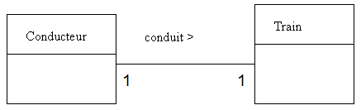
Le code Java correspondant à ce diagramme sera :
public class Conducteur
{
// le train associé au conduteur

private . . .
}

public class Train
{
// le conducteur associé au train

private . . .
}

Cas général :
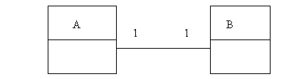
public class A
{
private B leB;
}

public class B
{
private A leA;
}

Association de un à plusieurs
Activité : Banque et comptes
Une banque permet de gérer un ensemble de comptes bancaires. Voici le diagramme de classes partiel avec les deux classes Banque et Compte :
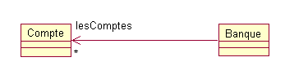
laBanque
Travail à faire : complétez le code Java correspondant (uniquement les déclarations des classes et leurs attributs).

public class Banque
{
// plusieurs comptes sont associés à la banque

private . . .
}

public class Compte
{
// une banque est associée au compte

private . . .
}

Cas général
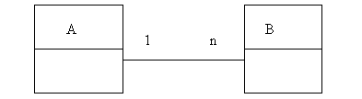
*
Avec une collection (ArrayList) :
public class A
{
private ArrayList<B> listeB = new ArrayList<B>();
}

public class B
{
private A leA;
}

Navigabilité des associations

Notion de navigabilité des associations
On peut assimiler une association à une relation permettant un parcours de l'information. On "passe" d'une classe à l'autre en parcourant les associations ; ainsi par défaut les associations sont "navigables" dans les deux sens.
Il peut être pertinent au moment de l'analyse de réduire la navigabilité à un seul sens : on parle de navigabilité restreinte :

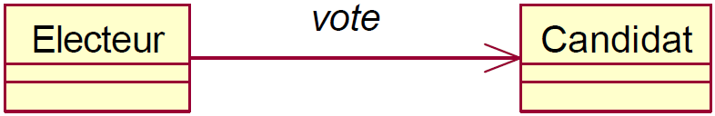
*

Commentaires :
- Un électeur connaît un candidat
- Un candidat ne connaît pas un électeur : on ne peut pas naviguer du candidat vers l’électeur.

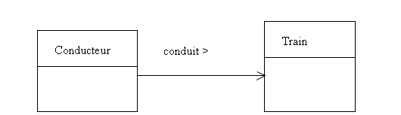
Commentaire : on peut considérer que le train n'a pas besoin de "connaître" son conducteur.

Passage au code en cas de navigabilité restreinte
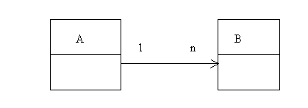
*
public class A
{
private ArrayList<B> listeB = new ArrayList<B>();
}

public class B
{
// pas de référence à un objet de la classe A
}

Exercice 4 : Jockey et Cheval.
Dans les haras de Lamballe, un jockey possède un cheval, et ce cheval n’appartient qu’à ce jockey :

Cheval
Jockey
leCheval

Travail à faire : écrivez le code Java correspondant.

Exercice 5 : Bibliothèque.
Une bibliothèque propose plusieurs livres. Un livre fait partie uniquement de cette bibliothèque. Dessinez le diagramme de classes partiel. Ecrivez le code Java correspondant, utilisez des collections de type ArrayList.

